深圳大学考试答题纸
(以论文、报告等形式考核专用)
二○ 二三 ～二○ 二四 学年度第 二 学期
课程编号 |  | 1502960001 |  |  | 课序号 |  |  |  |  |  | 课程名称 |  | 计算机游戏开发 |  | 主讲教师 |  |  | 评分
学 号 |  |  |  |  |  |  | 姓名 |  |  |  |  | 专业年级 |  | 2021级计算机科学与技术(创新班)
学 号 |  |  |  |  |  |  | 姓名 |  |  |  |  | 专业年级 |  | 2021级计算机科学与技术(创新班)
学 号 |  |  |  |  |  |  | 姓名 |  |  |  |  | 专业年级
学 号 |  |  |  |  |  |  | 姓名 |  |  |  |  | 专业年级
组 号 |  |  |  |  |  |  |  |  |  |  |  | 联系方式
教师评语：
一、内容完整性（40分）：

二、逻辑清晰度（30分）：

三、语言准确度（20分）：

四、格式规范性（10分）：

题目： |  |  |  | 《驭轮英雄》游戏设计文档
驭轮英雄

作者： 罗行、李陈灿

目 录

Table of Contents

一． 游戏简介 3
二． 游戏效果展示 3
三．游戏创作立意 3
1. 创作背景 3
2. 现实立意 3
四．游戏设计思路 3
1. 游戏玩法设计 3
2. 游戏系统设计 3
3. 游戏场景设计 3
4. 游戏角色设计 3
5. 游戏风格设计 3
6. 游戏美术元素设计 3
7．游戏文案设计 3
8. 游戏动画设计 4
9．其他设计 4
五．游戏设计重点、难点 4
1. 设计重点 4
2. 设计难点 4
六．游戏实现技术及创新点 4
1. 美术技术路线 4
2. 程序技术路线 4
3. 创新点 4
七．游戏未来展望 4
八．游戏创作时间线及分工 4

游戏简介
《驭轮英雄》是一款以轮椅使用者为主角的无尽跑酷游戏，玩家需要在游戏中控制主角驾驶轮椅，穿越各种充满挑战的环境。在游戏中，玩家可以拾取不同类型的道具，这些道具能够帮助他们提升速度、增加得分、或者获得短暂的无敌状态。此外，游戏场景中设置了各种障碍物，如石块、汽车、导致左右控制反转的香蕉等，玩家需要灵活操控轮椅，避开这些障碍物，以免被减速或终止游戏。

游戏效果展示
游戏开始场景
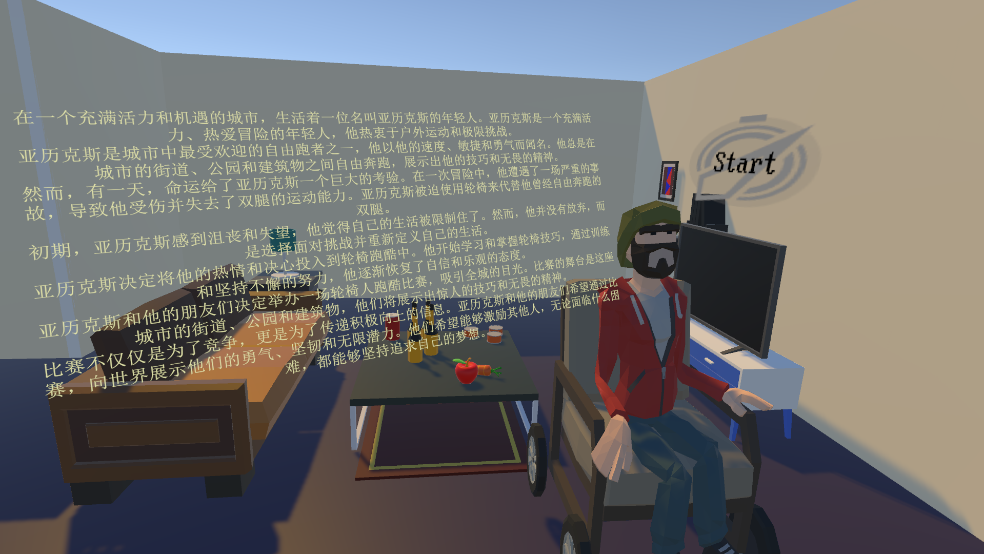
游玩场景
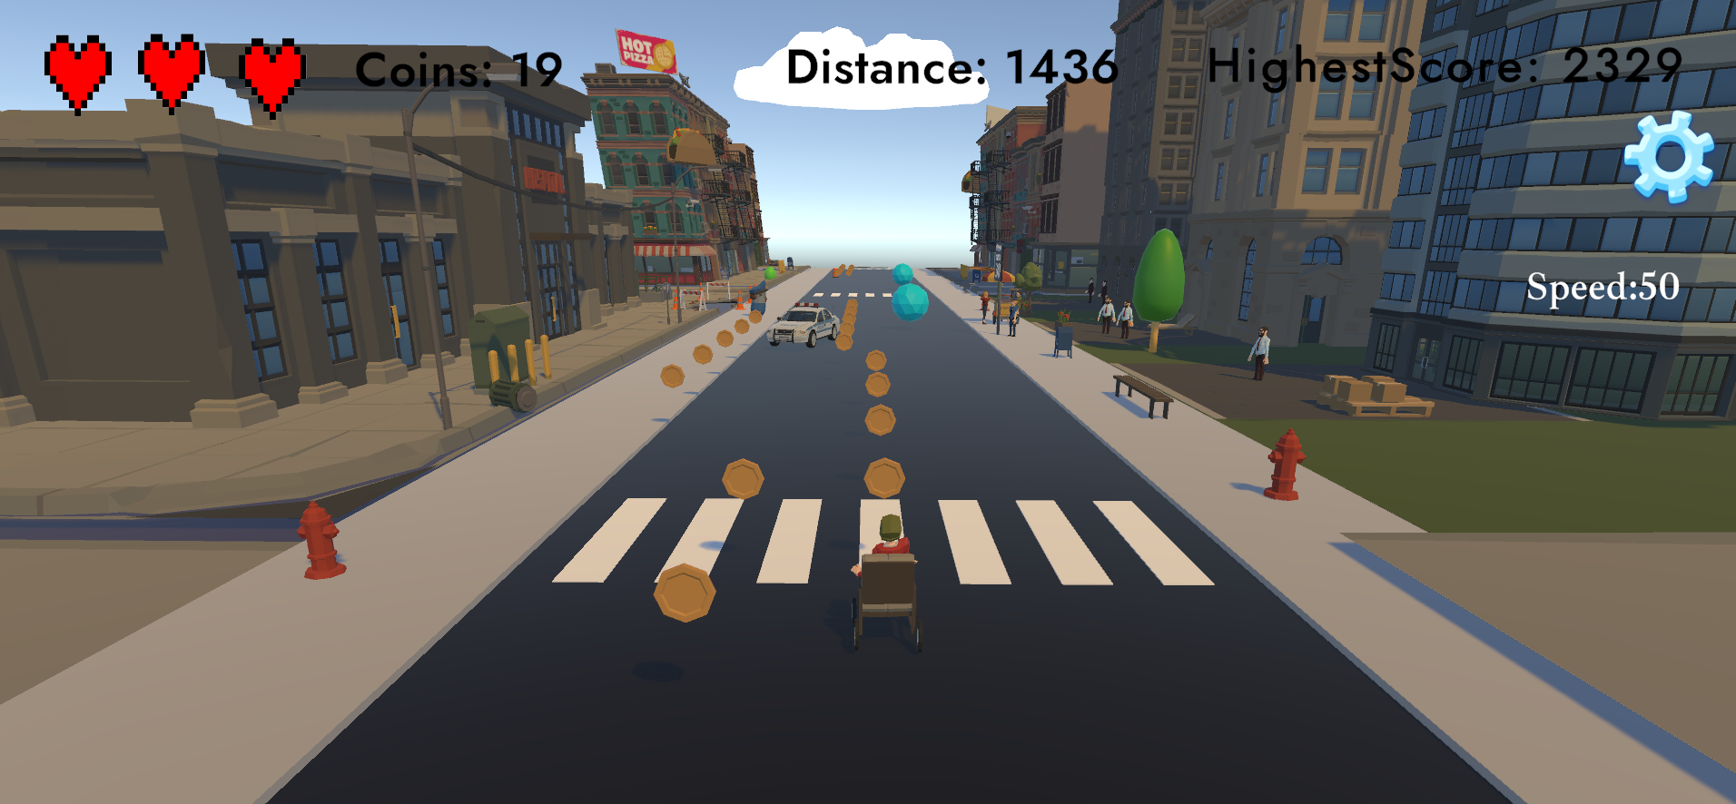

结算场景
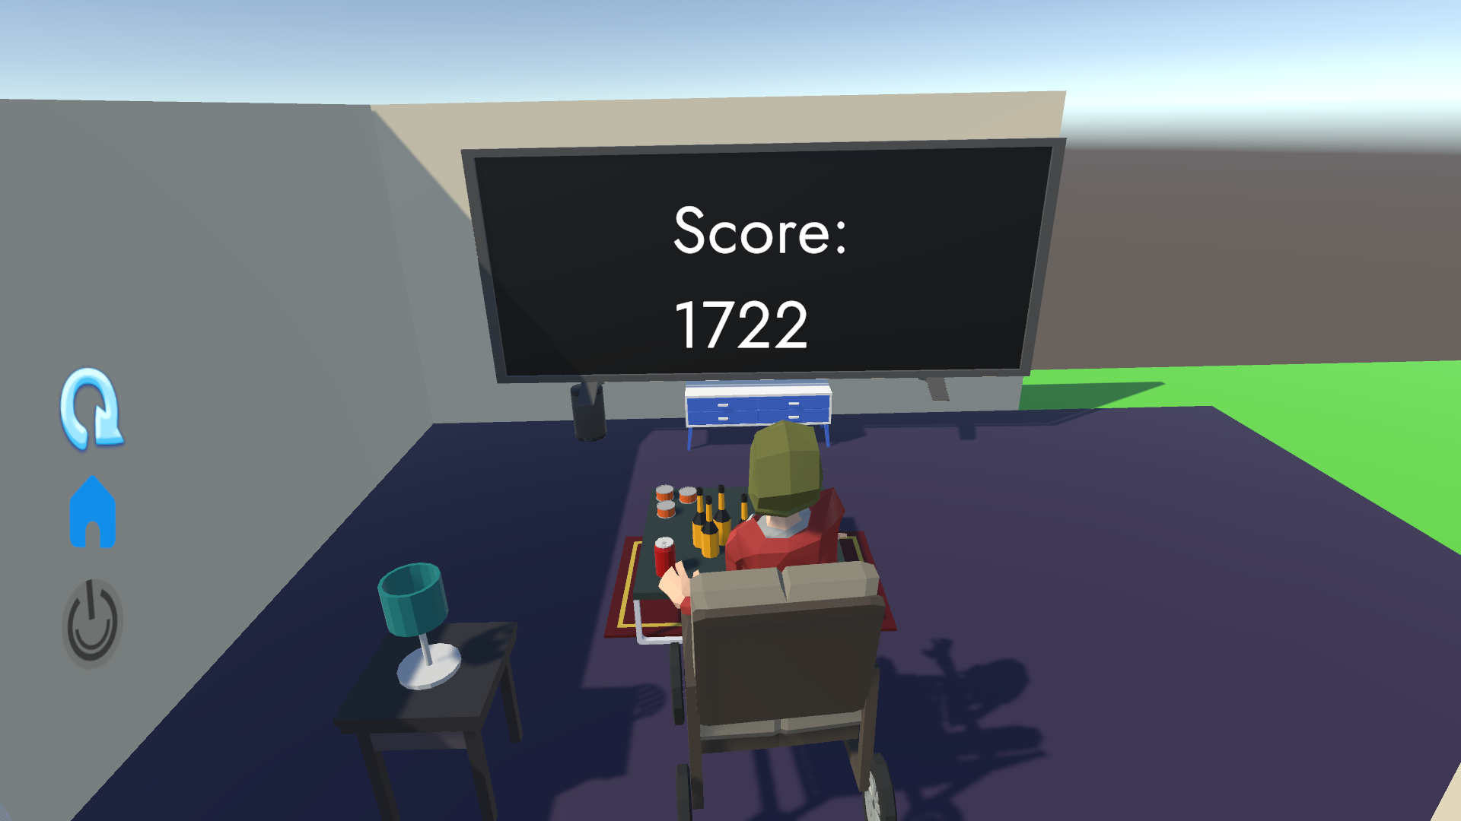

三．游戏创作立意

创作背景
《驭轮英雄》诞生于一个关注包容性和多样性的时代背景。随着社会对残障人士关注度的提高，越来越多的文艺作品和游戏开始尝试表现和探索残障人士的生活和挑战我们希望通过这款游戏，不仅为玩家带来娱乐体验，还能让更多人了解并理解轮椅使用者的日常生活和奋斗精神。游戏的灵感来源于我们在现实以及网络上关注过的残障人士的生活。创作团队希望通过游戏这个平台，传递出一种积极向上、永不放弃的精神，同时也希望能改变一些人对轮椅使用者的刻板印象。

现实立意
《驭轮英雄》的现实立意在于通过游戏这一媒介，提高公众对轮椅使用者的认知和尊重。游戏旨在展示轮椅使用者的坚韧和勇敢，突显他们在日常生活中所面对的挑战与障碍。通过在游戏中设计各种真实存在的障碍物和道具，玩家可以亲身体验到轮椅使用者的部分困难，从而更深刻地理解他们的处境和不易。
此外，游戏希望传递一种积极的社会观念，即无论身体状况如何，每个人都可以通过努力和坚持，追求并实现自己的梦想。通过主角在游戏中的冒险和成长，玩家不仅能获得娱乐，还能感受到一种鼓舞人心的力量，这种力量可以激励他们在现实生活中面对困难时，保持乐观和勇气。

四．游戏设计思路

游戏玩法设计
《驭轮英雄》的核心玩法是无尽跑酷。玩家需要控制主角驾驶轮椅，在各种复杂的地形中前进，尽可能地收集道具和避开障碍物。游戏中包括：
基础操控：方向键或者“A\D”左右移动。
道具收集：游戏中有加速、护盾、金币等道具，帮助玩家更轻松地前进。
积分系统：根据行驶距离和收集的金币计算得分，鼓励玩家不断挑战高分。

游戏系统设计
道具系统：各种道具可以在跑酷过程中拾取，每种道具有不同的效果，如提高速度、增加得分等。
积分系统：根据行驶距离和收集的金币计算得分，鼓励玩家不断挑战高分。
障碍物系统:道路中有 各种各样的障碍物，有的障碍物会给玩家带来不同的效果，例如玩家操控的角色碰到香蕉后，左右操作反转等。

游戏场景设计
游戏分为开始场景、游玩场景和结算场景，开始场景通过搭建一个小屋实现，桌上的酒瓶表示了角色最初失去双腿后感到痛苦堕落的感受。而后开始游戏后，开始跑酷过程，角色在游戏过程中找回自我,突破重重困难。在结算界面展示此次分数.
多样化场景：包括城市各种街道，两边的街景在无尽的道路中不断循环。
动态变化：道路中的障碍物会随着游戏推进不断变化。

游戏角色设计
玩家操控一个失去双腿坐在轮椅上的角色，在游戏过程中自动向前移动，玩家控制角色的左右移动。

游戏风格设计

1. 美术风格
卡通风格：采用鲜明、丰富的卡通风格，色彩鲜艳，具有视觉吸引力，适合各年龄段玩家。整体设计具有亲和力和趣味性，让玩家在视觉上感到愉悦。
角色和主要场景采用3D建模，使得游戏具有立体感
2. 音乐和音效
轻快背景音乐：选择轻快、愉悦的背景音乐，契合游戏的节奏，提升玩家的游戏体验。不同场景可能会有不同的背景音乐，增强多样性。
生动音效：角色移动、拾取道具、触碰到障碍物时都有对应的音效，增强操作的反馈感。背景音乐也会随着场景的变化而变化 。
3. 界面设计
简洁直观：用户界面采用简洁的设计风格，重要信息一目了然。按钮和菜单布局合理，便于操作。
卡通元素：界面上的图标和按钮也采用卡通风格，与游戏整体视觉风格一致。色彩搭配鲜明，图标设计生动。
4. 整体氛围
轻松愉快：通过卡通风格的美术设计、轻快的音乐和生动的音效，营造一种轻松愉快的游戏氛围，让玩家在游戏过程中感到放松和愉悦。
鼓舞人心：游戏中通过主角克服困难、不断前进的情节设计，传递一种积极向上的精神，让玩家在娱乐的同时感受到鼓舞和激励。

游戏美术元素设计
- 人物模型和场景模型均选用低面建模的低多边形风格模型。具有独特的美学吸引力，强调简洁、清晰和高效。

游戏文案设计
在游戏开始界面介绍游戏故事背景。

游戏动画设计
角色的移动的动画，角色获得护盾时生成护盾的动画效果。

9．其他设计

五．游戏设计重点、难点

设计重点
设计游戏的主要玩法。
设计游戏障碍物的生成，以及障碍物的种类
设计游戏道具的生成，以及各种道具独特的功能
实现无尽道路的生成
设计不同道具或者障碍物碰撞到发出各种音效。
人物速度的控制

设计难点
障碍物的平衡性
难度调控：在设计障碍物时，需要确保游戏的难度曲线合理，既要有挑战性，又不能让玩家感到过于困难。
随机生成的公平性：确保生成障碍物的概率在一个合理的范围 ，确保随机生成的障碍物布局公平，不会产生无法通过的情况。
道具的平衡性
功能设计：确保每种道具的功能在游戏中有实际的意义，并且不会导致游戏失去平衡。
生成频率：控制道具生成的频率，避免过多或过少的道具影响游戏体验。
无尽道路生成的技术挑战
无缝拼接：确保道路模块之间的拼接无缝，以避免视觉和操作上的断裂感。
初始化道路：在生成和加载新道路模块时，重置其上面的道具和障碍物。

六．游戏实现技术及创新点

美术技术路线

程序技术路线
选择Unity引擎进行开发
编写脚本控制角色的移动，加速和减速，生成身边的保护罩，限制角色在一定范围内移动。保护罩的碰撞体大于角色，保证先触碰到障碍物，并为障碍物添加脚本触碰到障碍物后将障碍物清除。
在角色移动的脚本中实现对障碍物和道具碰撞后的各个效果。
利用引擎的物理引擎，实现角色与障碍物、道具的碰撞检测和响应。
编写游戏规则的逻辑脚本，如得分计算、生命值管理、游戏结束条件等。
障碍物和道具生成，设计道路上障碍物和道具的随机生成，根据前进路程的增加 提高障碍物生成的概率和降低道具的概率，限制障碍物和道具的最大数量和最低、最大生成概率，避免因为数量过多导致道路被堵。随机生成的障碍物和道具在一个障碍物列表和一个道具列表中随机选择一个，在游戏测试过程中，可以将任意模型拖进列表中测试，同时使用一个字典保存各个道路上的所有道具和障碍物。
无尽道路生成，创建多个基础道路模块，保证能够无缝拼接，在 每个道路中创建一个不可见的触发器，当玩家到达后，将前一个道路块移动到最后一块，同时清空字典中对应道路保存的道具和障碍物，道路初始化重新生成各个物品。
设计一个音效管理器，统一管理各种音效的生成，
设计UI，设置菜单界面控制背景音乐的大小和开关，控制场景的切换，例如返回游戏开始界面，重玩游戏等。

创新点
多样化的道具设计和障碍物设计
道具有保护罩和加速带和金币，当角色触碰到保护罩后，在自身周围生成持续一定时间的保护罩，当再次触碰到保护罩后可延长保护罩时间。当角色触碰到加速带后速度得到增加，当角色触碰到障碍物受到伤害后才会减速，速度高是高收益高风险的，使得玩家可以有不同的游戏策略。而当触碰到金币后，金币数量增加，每收集到一定数量后血量可以增加，同时最终的计分系统也与收集的金币数量有关。
障碍物有各种各样的设计，有体型比较大的车子、也有体型较小的垃圾桶、路障等，玩家 触碰普通的障碍物后血量会降低，同时削减当前的加速状态 ，当玩家 触碰到特殊的香蕉后 ，左右按键 控制会反转，按下向左则会向右移动，按下向右则会向左移动。
特色的音效音乐
设计了丰富的音效，收集金币、受伤、恢复血量、角色触碰到障碍物后的音效和身上带有护盾时触碰到障碍物的音效是不同的。不同场景也有着不同的背景音乐。

游戏未来展望
游戏设计与故事叙事的深度融合
丰富游戏内容，未来的游戏设计将更加注重与故事叙事的深度融合，不仅仅是游戏机制和视觉效果的展示，更多地关注于给玩家带来情感共鸣和深刻体验。优秀的剧情和角色发展将成为游戏成功的重要因素之一。
提升游戏玩法和体验
设计更多的道具和障碍物，创新更多独特和前所未有的玩法和体验。提升游戏游玩乐趣，设计一个排行榜，在结算界面玩家得到本局分数后可输入一个用户名，当分数在前列时会展示给所有玩家看。
引入虚拟货币系统，玩家可以购买皮肤。
实现玩家自定义障碍物和道具的生成规则，因为整体实现较为完整，玩家可以选择自己想要的障碍物组合，根据自身挑战，选择都是大障碍物或者很难注意到的小障碍物，同时 可以根据这些选择调整分数计算机制。

八．游戏创作时间线及分工
六月份初开始对游戏进行创作，该阶段主要是讨论游戏主题和主要游戏玩法，在确定游戏主要玩法后，使用unity设计一个初步的场景。
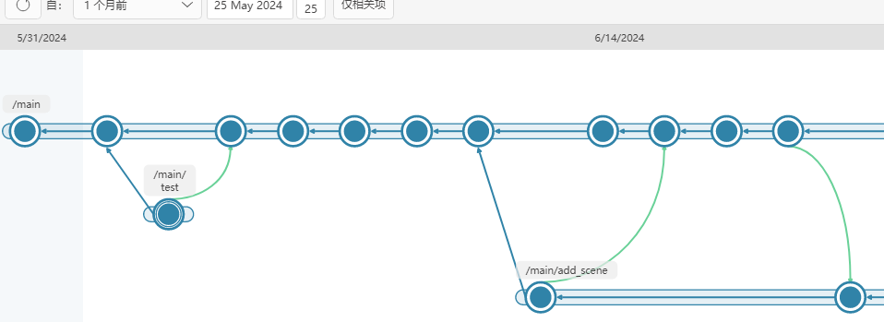
在第二次展示前，搭建主要框架，实现了主要内容。
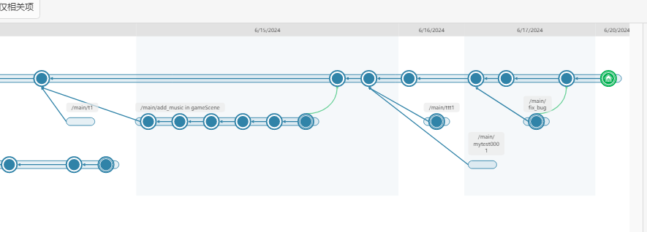
第三次展示前根据第二次展示时收到的建议和反馈进行大幅度调整，丰富游戏场景，丰富游戏背景故事，完善评分系统，添加障碍物种类和功能，调整加速机制。调整参数确保游戏难度在合理范围内，修复bug,设计障碍物和道具的碰撞逻辑，保证在随机生成的逻辑下汽车或者其他障碍物与道具不会重叠生成,确保道路总会有通道留给玩家保证不会堵死。

分工:
我们小组总共只有两人，分配功能各自实现再进行整合，以及设计场景，在沟通后调整具体细节。

